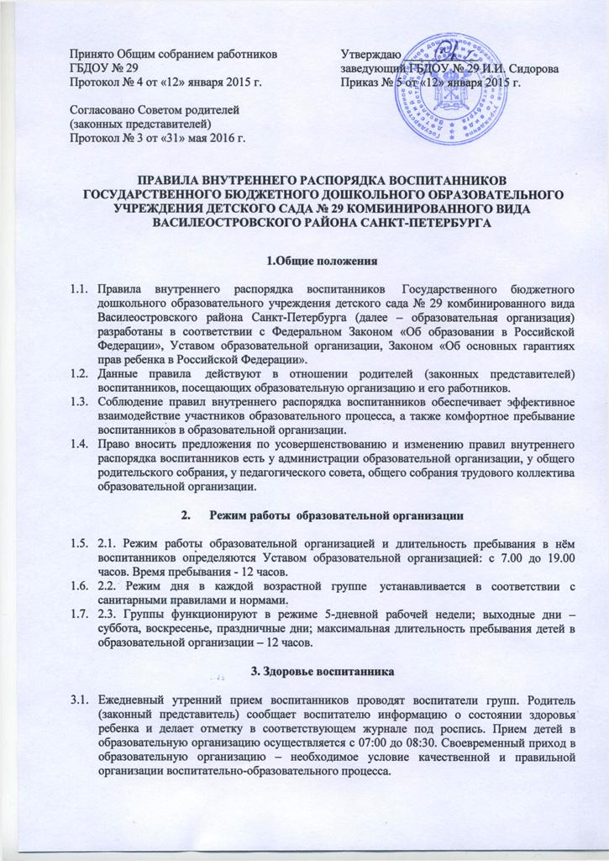

  - Во время утреннего приема не принимаются воспитанники с признаками заболевания: сыпь, насморк, кашель, температура и др.
  - В случае если Вы привели ребенка после начала какого-либо режимного момента, пожалуйста, разденьте его и подождите вместе с ним в раздевалке до ближайшего перерыва.
  - Если в течение дня у ребенка появляются первые признаки заболевания (повышение температуры, рвота, сыпь, диарея и др.), родители (законные представители) будут об этом немедленно извещены. В этом случае родители (законные представители) должны забрать ребенка из медицинского изолятора образовательной организации. Заболевших в течение дня воспитанников изолируют от здоровых детей (временно размещают в изоляторе) до прихода родителей или направляют в лечебное учреждение. Состояние здоровья воспитанника определяет по внешним признакам воспитатель или медицинский персонал.
  - Если воспитанник заболел или по семейным обстоятельствам не планирует посещать образовательную организацию, то родитель обязан снять ребенка с питания до 09:00 текущего дня позвонить по телефону воспитателю группы или 352-44-49 (мед. кабинет).
  - После временного отсутствия воспитанника в образовательной организации необходимо поставить воспитанника на питание, позвонив накануне воспитателю или по 352-44-49 до 17:00.
  - После перенесенного заболевания, а также отсутствия более 5 дней воспитанников принимают в образовательную организацию только при наличии справки участкового врача-педиатра с указанием диагноза, длительности заболевания, рекомендаций.
  - Если у воспитанника есть аллергия или другие особенности здоровья и развития, то родитель (законный представитель) должен поставить в известность медицинский персонал и воспитателя, предъявить в данном случае справку или иное медицинское заключение.
  - Родителям (законным представителям) запрещено давать в образовательную организацию какие-либо лекарства для приема ребёнком самостоятельно или с помощью воспитателя группы.
  - Медицинское обслуживание воспитанников в образовательной организации осуществляется штатными медицинскими работниками образовательной организации, заключен договор о сотрудничестве с СПб ГБУЗ "Городская поликлиника № 4".

- Одежда и гигиена воспитанника
  - Родители (законные представители) обязаны приводить ребенка в образовательную организацию в опрятном виде и чистой одежде, без посторонних запахов (духи, табак и т.д.).
  - В группе у воспитанника должна быть сменная обувь с фиксированной пяткой. Желательно, чтобы воспитанник мог снять и надеть её самостоятельно. У ребенка должна быть удобная и сменная одежда, индивидуальный носовой платок, расческа, спортивная форма (белая футболка, черные шорты) и обувь (чешки, кроссовки), сменная одежда для прогулки (с учетом погоды и времени года), сменное белье (трусы, майки).
  - В образовательной организации у воспитанника есть специальное место для хранения одежды (шкафчик), которое поддерживается в порядке родителями.
  - Для пребывания в образовательной организации (и на прогулке) подбирается одежда, которая не мешает активным движениям воспитанника, легко просушивается и которую воспитанник вправе испачкать (по причине возрастных особенностей и активного освоения окружающего мира). Одежда и обувь должна соответствовать погоде.
  - В шкафу у воспитанника обязательно должен быть комплект сухой сменной одежды в отдельном пакете и пакет для загрязнённой одежды.
  - В летний период на прогулке необходим легкий головной убор или панама для защиты от солнца.
  - При отсутствии воспитанника вещи из шкафчика должны быть убраны в отдельный пакет. Шкафчик после влажной уборки может быть передан другому воспитаннику.

- Организация питания
  - Организация питания воспитанников осуществляется ЗАО «Фирма Флоридан» на основании контракта № 57 от 09.01.2015 г.
  - Питание в образовательной организации осуществляется по Примерному цикличному 10-дневному меню для организации питания детей, посещающих дошкольные образовательные учреждения Санкт-Петербурга, в соответствии с физиологическими нормами потребления продуктов питания, утвержденным Управлением социального питания.
  - Режим и кратность питания воспитанников устанавливается в соответствии с длительностью их пребывания в образовательном учреждении. При 12-часовом пребывании первый завтрак предоставляется воспитанникам с 8.30-9.00, второй завтрак с 10.30-11.00, обед с 12.00-13.00, полдник в 15.30.
  - Отпуск питания организуется по группам в соответствии с графиком, утверждаемым заведующим образовательной организации.
  - Родители (законные представители) получают информацию о питании воспитанника на специальном стенде.
  - Круглогодично, непосредственно перед реализацией, медицинским персоналом осуществляется С-витаминизация третьего блюда.
  - Контроль над качеством питания (разнообразием), витаминизацией блюд, кулинарной обработкой, выходом блюд, вкусовыми качествами пищи, санитарным состоянием пищеблока, правильностью хранения, соблюдением сроков реализации продуктов возлагается на бракеражную комиссию, действующей на основании «Положения о бракеражной комиссии», утвержденного заведующим образовательной организации.

- Обеспечение безопасности
6.1. Родители (законные представитель) должны своевременно сообщать об изменении номера контактного телефона и места жительства.
6.2. Родитель (законный представитель) обязан лично приводить и забирать ребенка, или совершеннолетний член семьи, не передоверяя незнакомым лицам без письменного заявления родителя. Воспитателям категорически запрещено отдавать воспитанников лицам в нетрезвом состоянии, отпускать воспитанников одних по просьбе родителей. Обязательно личное заявление родителей кто, когда будет забирать ребенка.
6.3. Самостоятельный приход воспитанника в группу образовательной организации не допускается. Образовательная организация не несет ответственности за воспитанников, не переданных лично воспитателю.
6.5. Посторонним лицам запрещено находиться в помещениях и на территории образовательной организации без разрешения администрации.
6.6. Запрещается при проведении праздников в музыкальном зале одновременное нахождение более 46 человек.
6.7. Запрещается приносить в образовательную организацию ролики, самокаты и велосипеды во избежание травматизма. Пожарными и санитарными нормами также не разрешается оставлять коляски, санки и др. в помещении и на территории детского сада.
6.8. Запрещается входить на территорию и в помещение образовательной организации с животными.
6.9. При парковке своего автомобиля необходимо оставлять свободным подъезд к воротам для въезда и выезда служебного транспорта на территорию образовательной организации. Запрещается въезд на личном автомобиле или такси на территорию образовательной организации.
6.10. Запрещается приносить в детский сад жевательную резинку, конфеты, чипсы, сухарики, напитки и другие продукты питания.
6.11. Во избежание травматизма родителям необходимо проверять содержимое карманов одежды ребенка на наличие опасных предметов. Категорически запрещается приносить в образовательную организацию острые, режущие, стеклянные предметы, а также мелкие предметы (монеты, бусинки, пуговицы и др.), таблетки, витамины и другие лекарственные средства.
6.12. Не рекомендуется надевать на детей дорогостоящие украшения из драгоценных металлов (цепочки, серьги и пр.), давать с собой дорогостоящие игрушки, мобильные телефоны. Работники образовательной организации не несут ответственности за испорченные и утерянные вещи.
6.13. В помещении и на территории образовательной организации строго запрещается курение.
- Родительская плата
  - Родители должны своевременно вносить плату согласно договору между дошкольным образовательным учреждением и родителем ребенка.
  - Плата вносится за месяц вперед, но не позднее 20 числа текущего месяца.
  - Компенсация по оплате за присмотр и уход за воспитанником предоставляется на основании следующих документов: заявления родителя о предоставлении компенсации и документы, подтверждающие наличие оснований для получения компенсации, копии свидетельств о рождении.
  - При наличии у родителей (законных представителей) права на получение компенсации по нескольким основаниям, установленным настоящим Законом Санкт-Петербурга, компенсация предоставляется по одному основанию с максимальным размером.
  - Компенсация устанавливается с месяца, следующего за месяцем подачи заявления от родителей и предоставления подтверждающих льготу документов.

- Пребывание воспитанников на свежем воздухе
  - Ежедневная продолжительность прогулки составляет не менее 3-4 часов. Прогулку организуют 2 раза в день: в первую половину дня – до обеда и во вторую половину дня после горячего полдника, перед уходом детей домой. Длительность прогулки может быть сокращена из-за погодных условий (осадки, низкая температура воздуха, сильный ветер) по рекомендации медицинского работника. При температуре воздуха ниже – 15˚С и скорости ветра более 7 м/с прогулка не проводится.
- Разное
  - В целях урегулирования разногласий между участниками образовательных отношений в образовательной организации создана «Комиссия по урегулированию споров между участниками образовательных отношений».
  - Спорные и конфликтные ситуации следует решать только в отсутствие детей.
  - Если у вас возникли вопросы по организации пребывания воспитанника в группе, вам следует обсудить это с воспитателями группы. Если эта беседа не помогла разрешению проблемы, пожалуйста, обратитесь к заместителю заведующего по учебно-воспитательной работе Копыловой Татьяне Константиновне или педагогу-психологу Плотницкой Яне Александровне, тел. 352-44-42. Мы постараемся решить проблему и дать ответ на все интересующие Вас вопросы.
  - Педагог-психолог оказывает консультативную помощь педагогам и родителям по вопросам развития ребенка и освоения образовательной программы.
  - Образовательная организация не вмешивается во внутрисемейные отношения и не предоставляет место для общения родителя и ребенка.
  - Воспитанник может принести в образовательную организацию личную игрушку, если она чистая и не содержит мелких опасных деталей и соответствует требованиям СанПиН. Родитель (законный представитель), разрешая своему ребенку принести личную игрушку в детский сад, соглашается с мыслью, что «я и мой ребенок не расстроимся, если с ней будут играть другие дети или она испортится». За сохранность принесенной из дома игрушки воспитатель и детский сад ответственности не несут. Запрещено приносить игрушки, провоцирующие агрессию или способные вызвать испуг (игровое оружие, человек-«паук» и т.п.)
  - Если выясняется, что ребенок забрал домой не свою игрушку из детского сада (в том числе и игрушку другого ребенка), то родители (законные представители) обязаны незамедлительно вернуть ее, разъяснив малышу, почему это запрещено.
  - К работникам образовательной организации, независимо от их возраста, необходимо обращаться на Вы, по имени и отчеству.
  - День рождения воспитанника отмечается в группе воспитателем (хороводы, поздравления, игры, пожелания) без угощения и без приглашенных артистов, клоунов, фотографов.
  - В группе детям не разрешается поведение, наносящее нравственные и физические страдания: обижать или унижать (насмехаться) кого-либо, применять силу или силовые приемы, брать без разрешения личные вещи, в том числе и принесенные из дома игрушки других детей; портить и ломать результаты творчества других детей, мебель и пособия. Детям не разрешается «давать сдачи», рекомендуется выяснять отношения мирно с помощью речи. Эти требования продиктованы необходимостью защиты и безопасности каждого ребенка. Родителям (законным представителям) в семье рекомендуется поддерживать эти требования.
  - Родители должны забрать ребенка до 19:00. С момента, как родитель забрал ребенка из группы после 13:00 на секции, кружки, подготовительные занятия к школе, обратно ребенка в образовательную организацию не приводит.
  - С момента, как родитель забрал ребенка из группы/прогулочной площадки, он несет полную ответственность за жизнь и здоровье своего ребенка, несмотря на то, что еще находится в образовательной организации/ прогулочной площадке. Забрав ребенка, родитель должен немедленно покинуть помещение/территорию образовательной организации, чтобы не отвлекать персонал и не создавать помехи для присмотра за оставшимися детьми.
  - В случае необходимости сохранения места в образовательной организации за воспитанником на период отсутствия в детском саду (отпуск родителей, по семейным обстоятельствам, а также в летний период) Родители обязаны написать заявление.
  - Воспитатели готовы беседовать с Вами о воспитаннике утром до 8.30 и вечером после 18.30. В другое время воспитатель обязан находиться с группой воспитанников, и отвлекать его нельзя.
  - Родителям запрещается приглашать в образовательную организацию частных лиц и/или сторонние организации для оказания каких-либо услуг (фото-, видеосъемка и пр.)
10. Учреждение имеет право
10.1. Вносить предложения по совершенствованию воспитания ребенка в семье.
10.2. Предоставлять Родителю отсрочку платежей на срок до 10 дней по письменному заявлению.
10.3. Переводить ребенка в другие группы в следующих случаях: при уменьшении количества детей в группе, изменение вида группы, на летний период, на время карантина и при отсутствии ребенка без уважительной причины.
10.4. Отчислять ребенка из образовательной организации при наличии медицинского заключения о состоянии здоровья ребенка, препятствующего его дальнейшему пребыванию в образовательной организации.
10.5. Обращаться за поддержкой в территориальные службы социальной помощи населению, территориальную медико-психолого-педагогическую комиссию, другие социальные институты образования в случаях нарушения/ненадлежащего соблюдения прав воспитанника в соответствии с Конвенцией о правах ребенка и другими законодательными актами РФ, а так же в случаях физического, психического и иного насилия в отношении воспитанника, а также оскорбления, отсутствия заботы, грубого, небрежного обращения с ребенком со стороны родителей и др.
10.6. Комплектовать группы, как по одновозрастному, так и по разновозрастному принципу.
10.7. Изменять расписание совместной деятельности с педагогами, проводить перестановку кадров.

Детский сад всегда открыт к сотрудничеству с родителями (законными представителями) в целях создания условий для благоприятной адаптации воспитанников, обеспечения безопасной среды развития и эмоционального благополучия всех воспитанников.

